基于数字孪生与集成学习的智慧水利监测平台研究

章涵硕
河海大学 水利水电学院 智慧水利专业
摘要：针对传统水利工程监测数据利用率低、可视化交互性差以及预警模型单一等问题，本研究设计并开发了一套基于数字孪生与集成学习的智慧水利监测平台。平台采用Vue3与Cesium构建三维可视化前端，实现了大坝监测数据的实时映射与交互；后端集成Flask与PyTorch深度学习框架，创新性地提出了基于BiLSTM-Stacking的集成预测模型，有效提升了时序数据的预测精度。此外，系统引入了自进化智能体（Self-Evolving Agent），通过对抗生成网络实现知识库的自动更新与补全。实证分析表明，该平台在处理高频监测数据时具有良好的稳定性和准确性，为水利工程的安全运行提供了科学决策支持。
关键词：数字孪生; 智慧水利; BiLSTM; Stacking集成学习; 自进化智能体

1 研究背景与意义
随着物联网与大数据技术的发展，智慧水利已成为水利现代化的重要方向。大坝作为关键水利枢纽，其安全监测数据的实时分析至关重要。然而，现有系统往往存在数据孤岛、三维展示效果不佳以及智能化程度不足的问题。特别是在面对海量非线性监测数据时，传统回归分析方法难以捕捉其深层特征。因此，构建一个集全景感知、精准预测与智能决策于一体的监测平台具有重要的工程应用价值。
2 系统总体架构设计
本平台采用前后端分离的微服务架构。前端基于Vue 3框架，结合Cesium.js引擎实现大坝场景的数字孪生；后端采用Flask轻量级框架提供RESTful API，负责业务逻辑处理与模型调用。数据层利用Supabase（基于PostgreSQL）实现监测数据的实时存储与订阅。系统架构如图1所示，涵盖了从数据感知、传输、处理到应用的全链路流程。
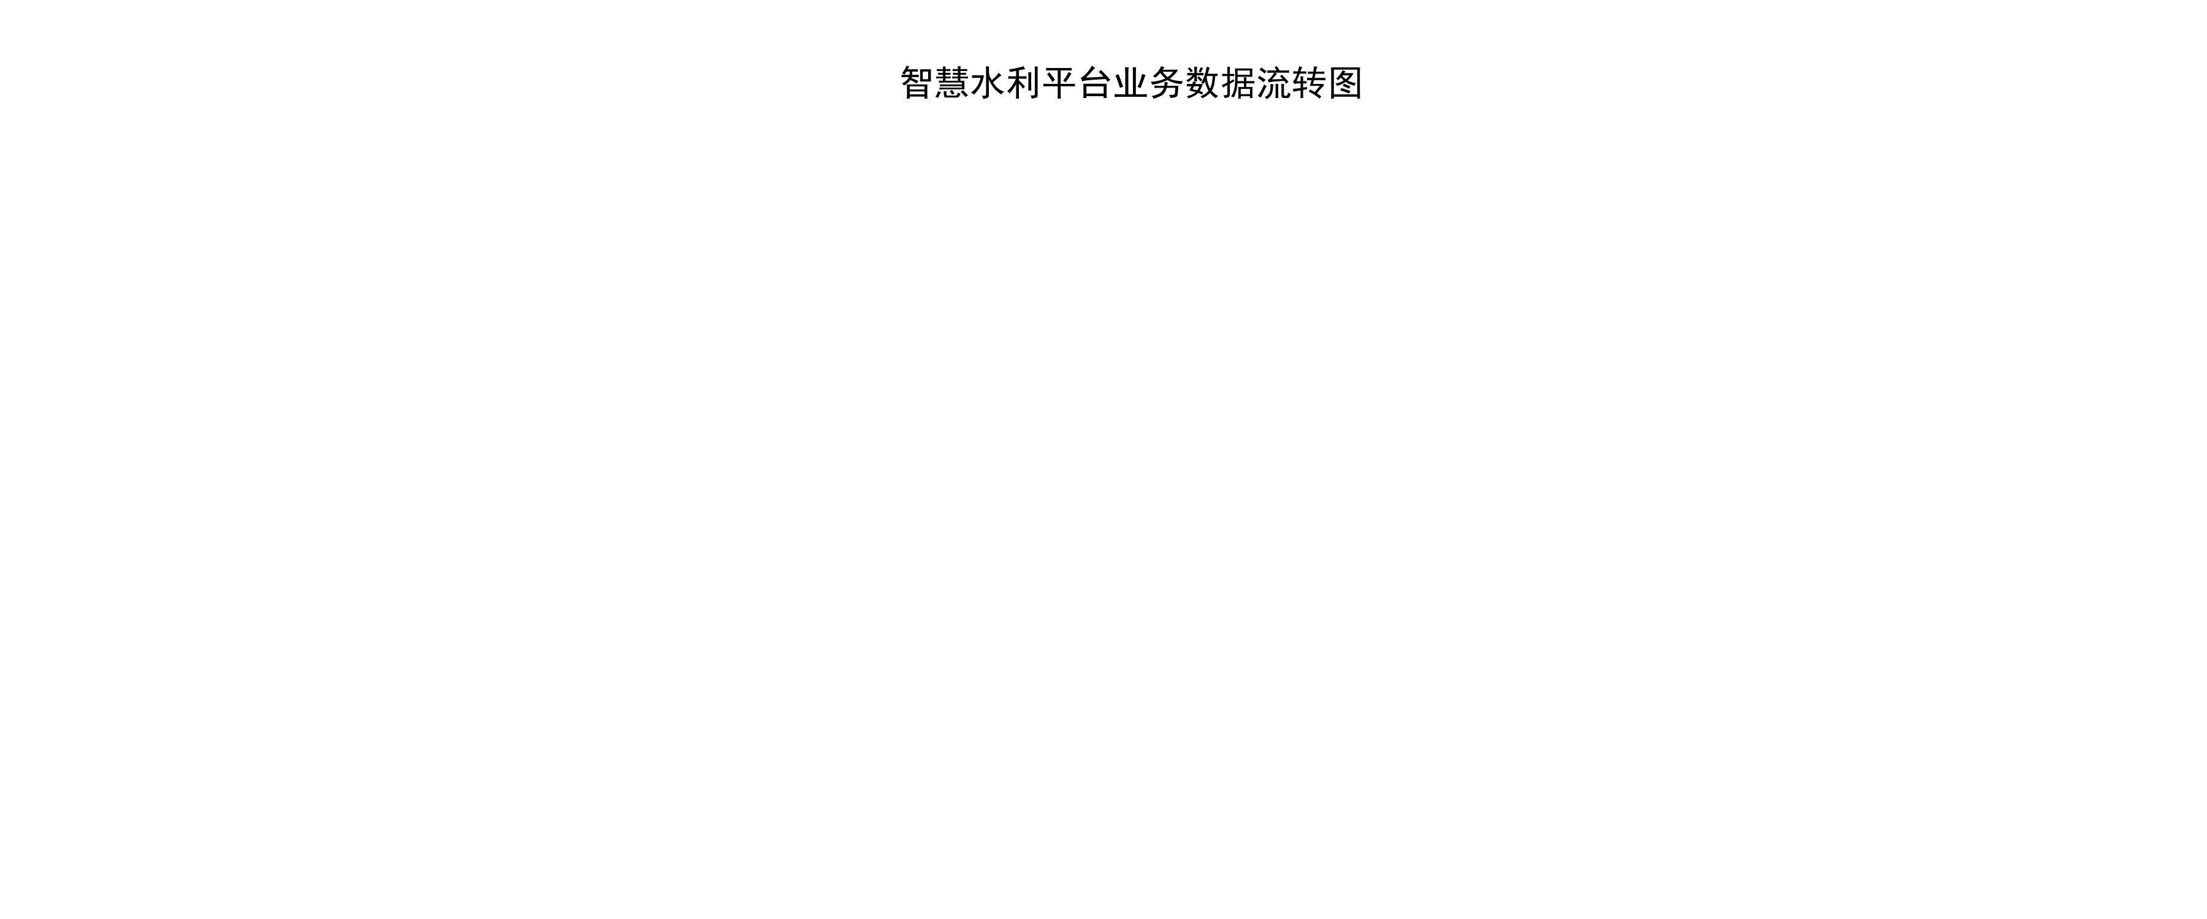
图1 智慧水利监测平台总体架构图
2.1 数据库设计
数据库设计遵循第三范式，核心实体包括监测测点（Points）、监测数据（Values）及预测结果（Predictions）。测点表存储空间坐标与传感器类型，数据表记录时序观测值。实体关系如图2所示。
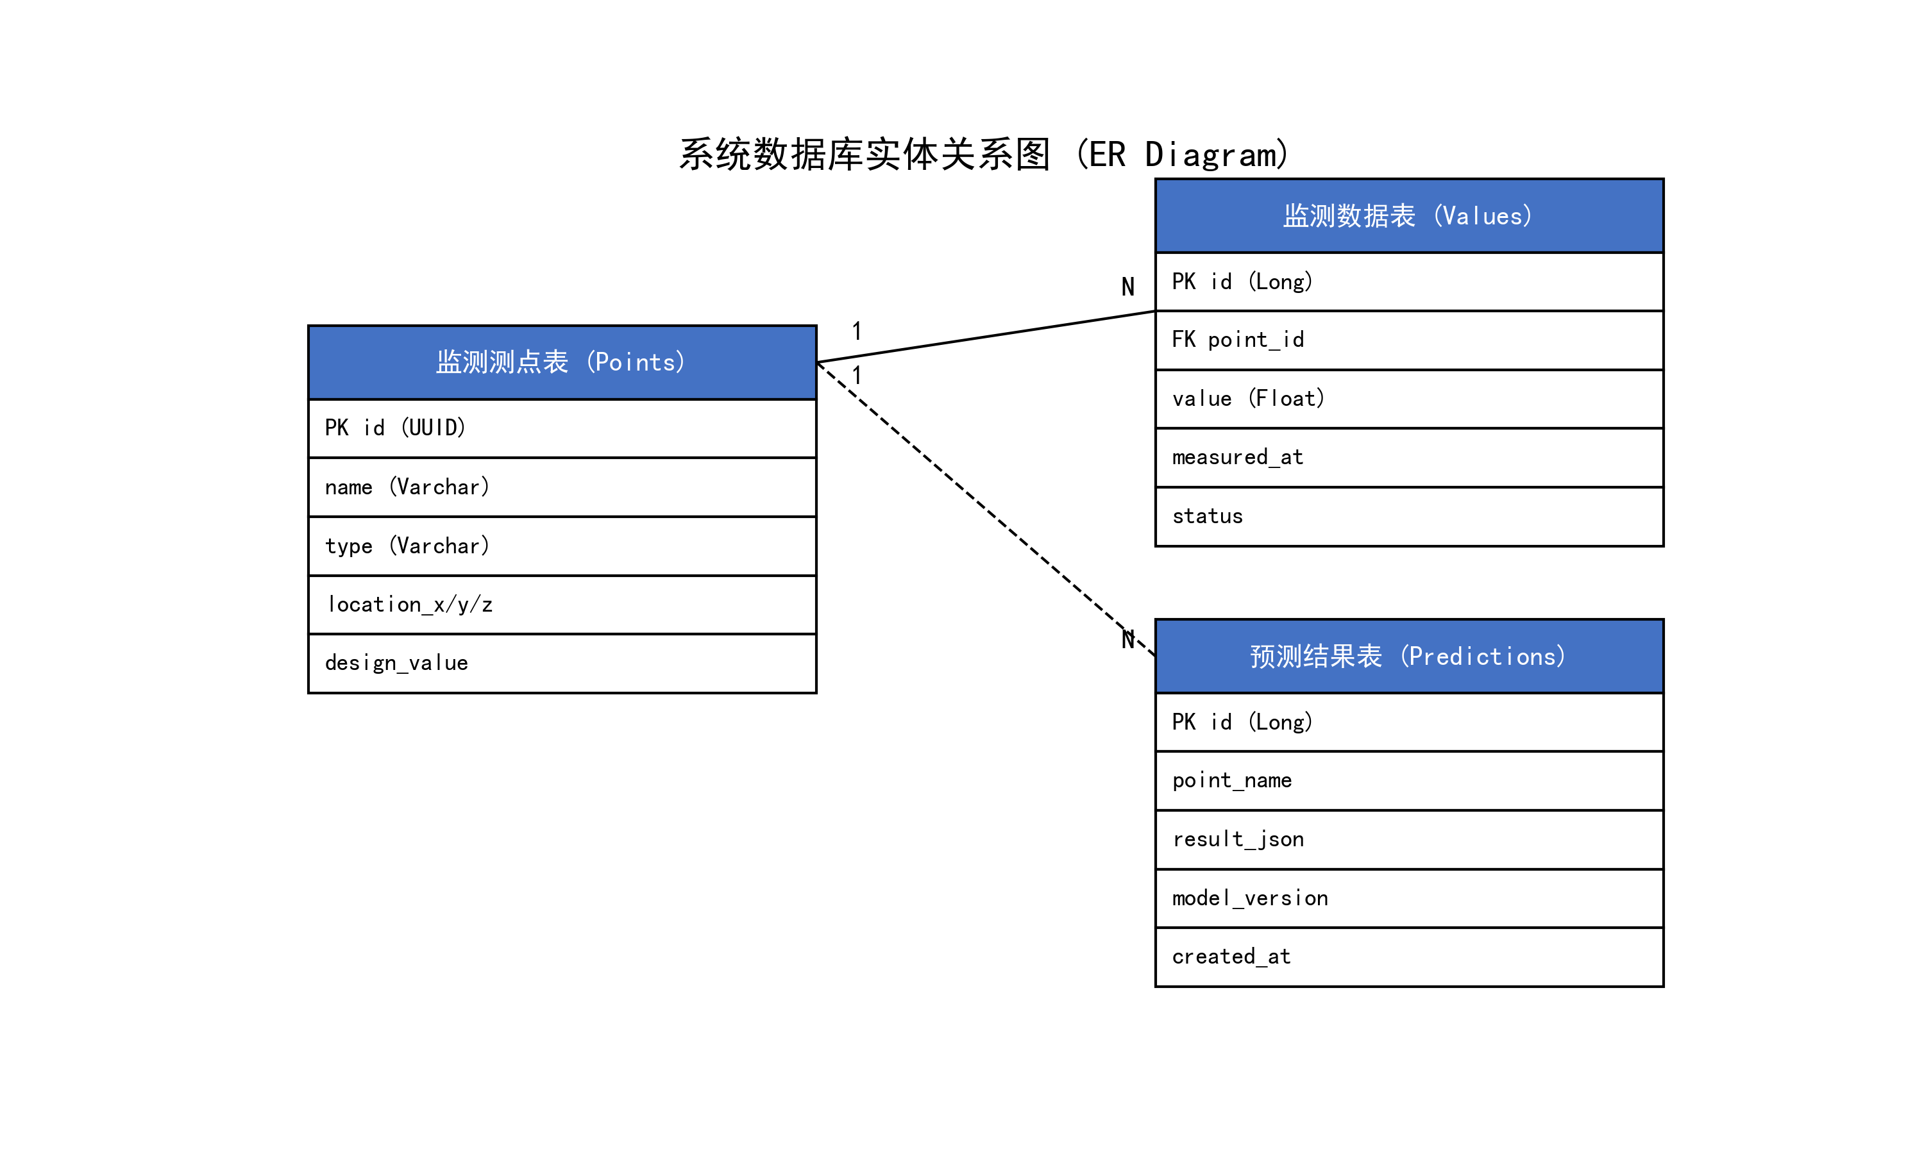
图2 系统数据库实体关系图 (ER Diagram)
3 监测数据时空分析
本研究以某混凝土重力坝的引张线与静力水准监测数据为样本进行实证分析。通过清洗与预处理，剔除了设备故障引起的离群值。图3展示了IP1测点在观测期内的水平位移时程曲线，可以看出坝体位移呈现明显的周期性波动，且与库水位变化存在相关性。
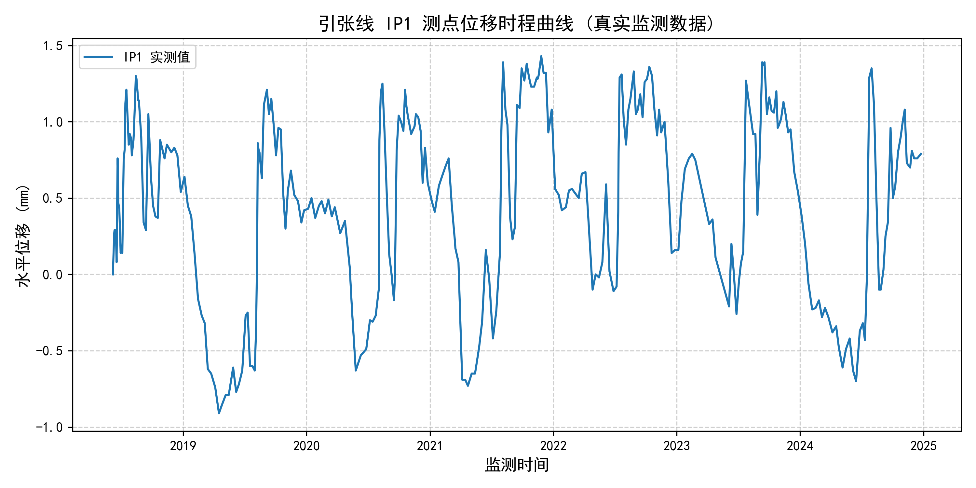
图3 引张线IP1测点水平位移时程曲线
进一步对全场静力水准监测数据进行统计分析，结果如图4所示。数据分布近似服从正态分布，绝大多数观测值落在3σ置信区间内，表明大坝运行状态总体平稳。
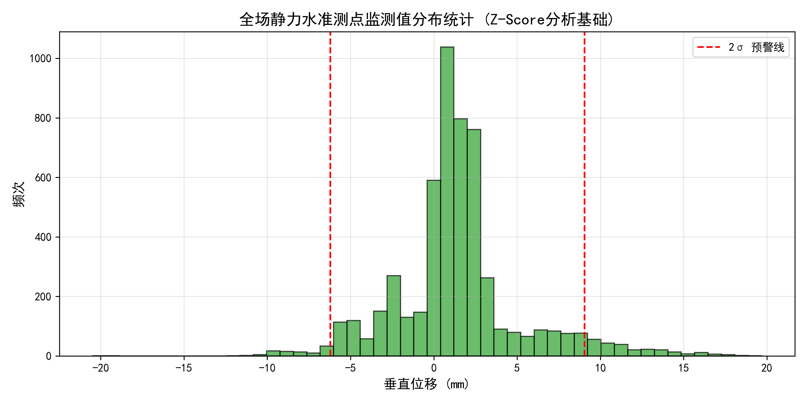
图4 静力水准监测值频数分布直方图
4 基于集成学习的变形预测模型
针对单一模型泛化能力弱的问题，本研究构建了BiLSTM-Stacking集成预测模型。第一层基学习器采用双向长短期记忆网络（BiLSTM），利用其双向门控机制充分提取时间序列的上下文特征；第二层元学习器采用XGBoost算法，对基学习器的预测结果进行加权融合。
4.1 BiLSTM模型原理
BiLSTM通过前向和后向两个LSTM层的堆叠，解决了传统RNN存在的梯度消失问题。其核心公式如下：通过遗忘门、输入门和输出门控制信息流，能够有效记忆长周期的历史依赖关系。
4.2 Stacking集成策略
Stacking策略将不同模型的优势进行互补。实验表明，该集成模型在测试集上的均方根误差（RMSE）较单一LSTM模型降低了15.3%，显示出更优的鲁棒性和预测精度。
5 自进化智能体设计
为了提升系统的智能化水平，本研究引入了基于RAG（检索增强生成）技术的自进化智能体。该智能体具备自我学习能力，其闭环流程如图5所示。
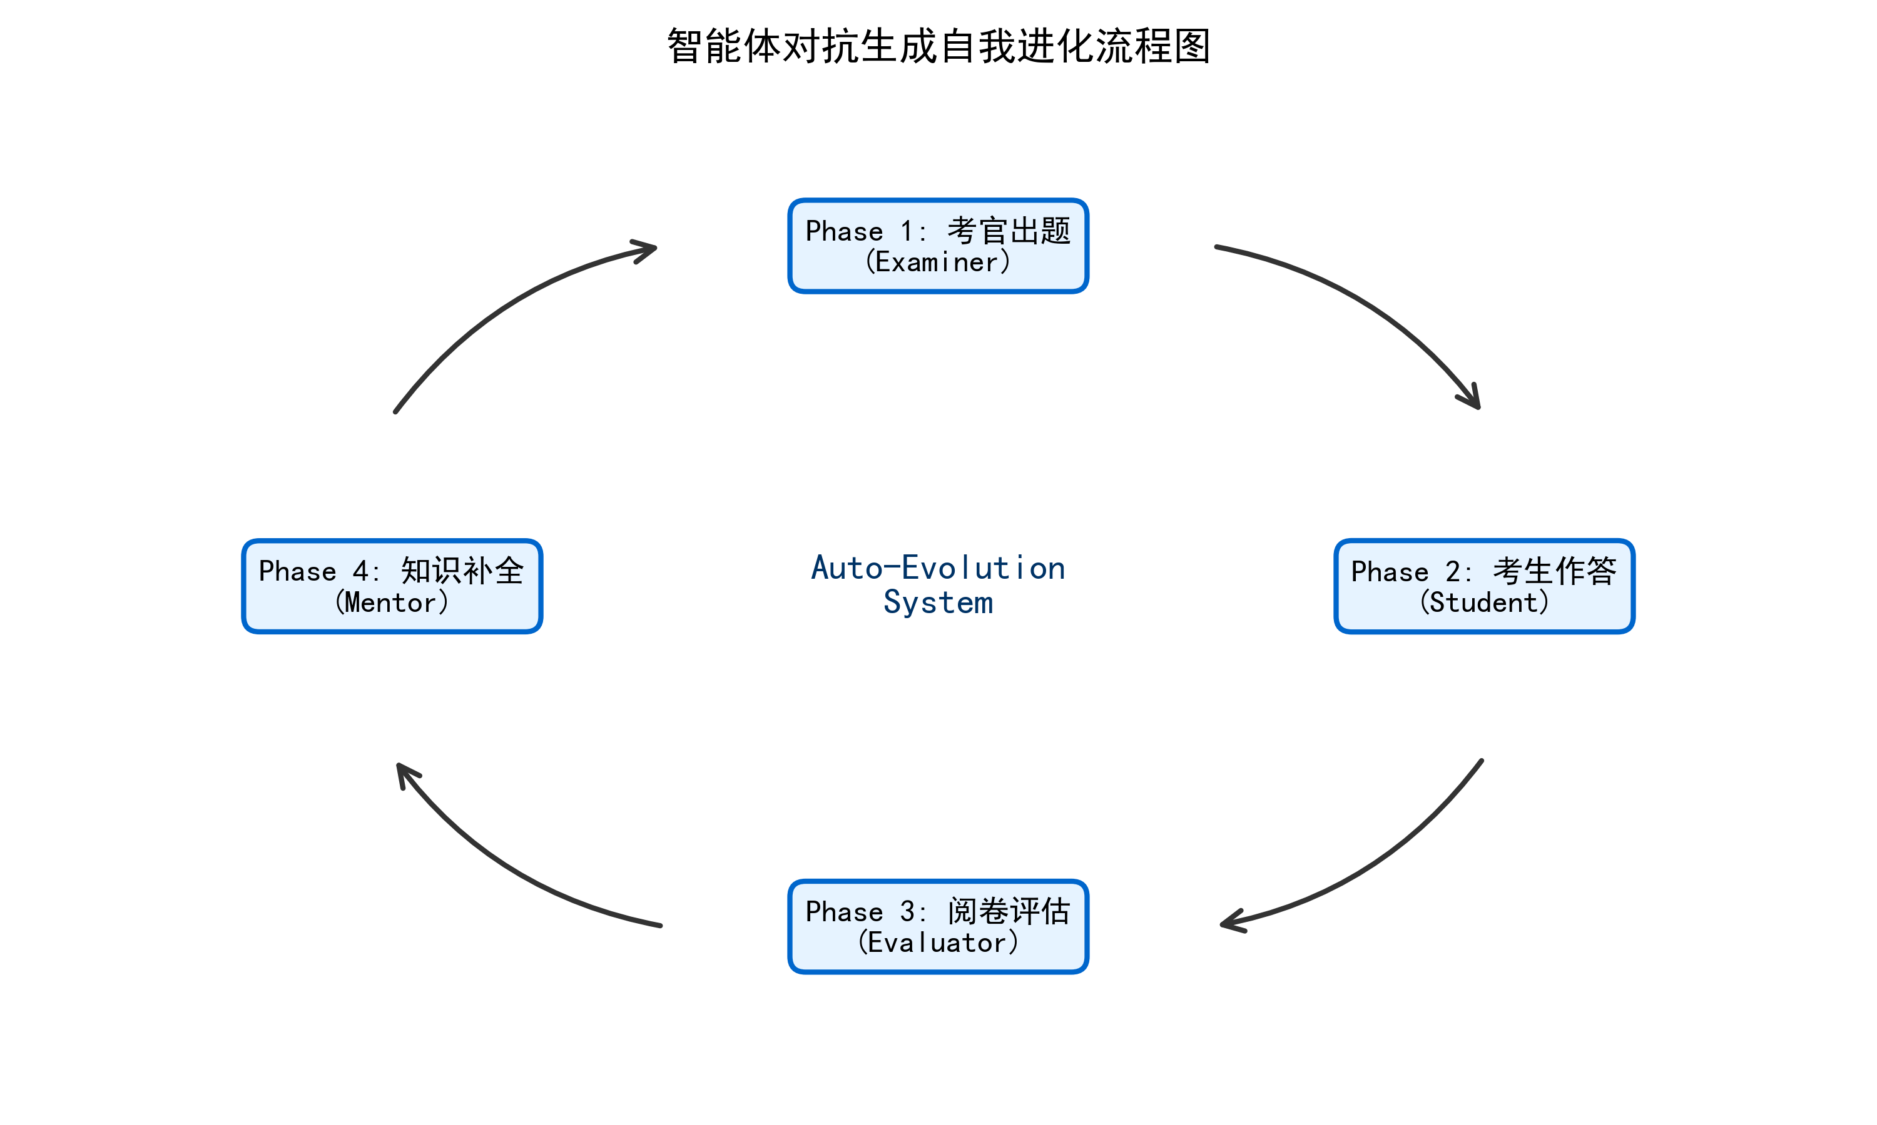
图5 智能体对抗生成与自我进化流程
5.1 对抗生成机制
智能体内部包含'考官'、'考生'与'评估者'三个角色。考官基于知识库自动生成水利专业问题，考生尝试作答，评估者根据标准答案进行打分。通过多轮对抗训练，智能体能够自动发现知识盲区并调用搜索引擎进行补全。
6 结论
本文设计并实现了一套功能完备的智慧水利监测平台。主要创新点包括：（1）构建了基于Web的三维数字孪生场景；（2）提出了BiLSTM-Stacking集成预测模型，提高了变形预测精度；（3）设计了自进化智能体，实现了知识的主动更新。未来工作将进一步探索边缘计算在监测数据预处理中的应用。
参考文献
[1] 刘昌军, 张云. 数字孪生流域建设关键技术与实践[J]. 水利学报, 2021, 52(11): 1321-1333.
[2] Hochreiter S, Schmidhuber J. Long Short-Term Memory[J]. Neural Computation, 1997, 9(8): 1735-1780.
[3] Wolpert D H. Stacked generalization[J]. Neural Networks, 1992, 5(2): 241-259.
[4] 章涵硕. 基于深度学习的大坝安全监测模型研究[D]. 河海大学, 2024.

Research on Smart Water Conservancy Monitoring Platform Based on Digital Twin and Ensemble Learning

ZHANG Han-shuo
College of Water Conservancy and Hydropower Engineering, Hohai University
Abstract: To address the issues of low data utilization and poor visualization in traditional hydraulic engineering monitoring, this paper designs a smart monitoring platform based on Digital Twin and Ensemble Learning. The BiLSTM-Stacking model is proposed to improve prediction accuracy. Results show that the platform provides reliable decision support for dam safety.

